
КОНСПЕКТ ЗАНЯТИЯ по ФГОС
ПО Экспериментально-исследовательской деятельности и
Экологическому воспитанию
(подготовительная к школе группа)
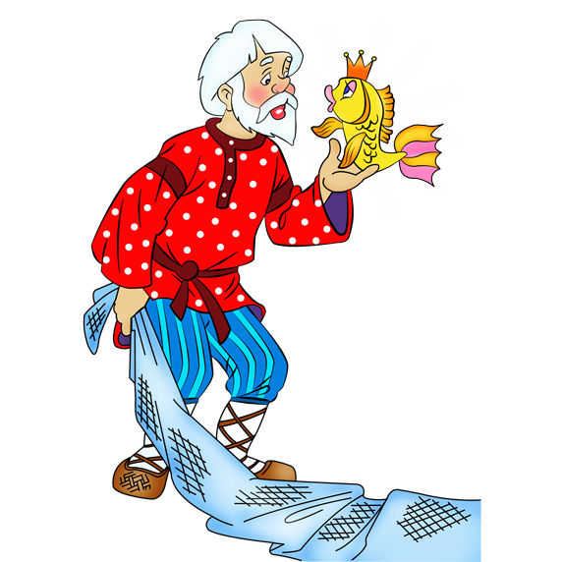
"Скоро сказка сказывается, да не скоро дело делается..."

"Скоро сказка сказывается, да не скоро дело делается..."

Цель: формировать представления о том, что: вода – источник жизни на земле.
Задачи:
Образовательные:
- закрепить представления детей о свойствах воды: текучесть; прозрачность; не имеет вкуса и запаха;
- дать понятия детям о том, почему вода нуждается в очистке, и источниках её загрязнения; дать элементарное представление о процессе фильтрации;
- развивать навыки проведения лабораторных опытов.
Воспитательные:
- поддержать у детей инициативу, сообразительность, пытливость, самостоятельность;
- вызвать у детей стремление беречь воду, как условие сохранения жизни человечества и всех природных обитателей.
Развивающие:
- развивать собственный познавательный опыт;
- расширить перспективу развития познавательной деятельности детей, путем включения их в мыслительные, моделирующие и преобразующие действия.

Материал: пластиковые стаканчики (по 2 на каждого ребенка); воронки (по количеству детей); ватные диски; салфетки, лупы.

Методы и приемы:

Восп.-ль:
- Вы любите сказки?
- А хотите попасть в сказку?
- Я приглашаю вас в гости к золотой рыбке. Вам знакома эта сказка?
- Проверим. У меня в руках волшебная палочка. Если мы с вами сможем ответить на все вопросы, палочка «загорится», это и будет являться пропуском в сказку. Готовы? Поехали:(волшебную палочку)

1.Сказка называется: «Сказка о шахтере и раке»…? (о рыбаке и рыбке);
2.Которою написал: Лев Николаевич Толстой…? (Александр Сергеевич Пушкин);
3.Жил старик со своею принцессой у моря десять лет…? (со старухой, тридцать лет и три года);
4.Старик, целыми днями, работал в поле на тракторе…? (ловил неводом рыбу);
1. Пять раз забрасывал он свой невод в море…? (три раза);
6. И жили они у самого черного моря…? (синего).
(волшебная музыка и палочка загорается)

А какое оно синее море, как вы его себе представляете? – (детям предлагается закрыть глаза, звучит «музыка моря», воспитатель проводит ладонью по волосам детей, дети характеризуют море: теплое, ласковое, доброе, чистое…)
Предлагаю движениями, взмахами рук и с помощью ленточек передать настроение моря, к которому старик ходил три раза… (у детей под стульчиками палочки с синими ленточками – дети изображают море).(музыка: море – 1; море – 2; море – 3)
Раздается звукозапись (жалобный голос золотой рыбки):
Помогите! Трудно стало жить мне в море.
Ах, судьба моя жестока –
Негде спрятаться от стока.
Норовит любой завод
Сбросить стоки в бездну вод!
Грязь из труб течет рекой
Нарушает мой покой,
Негде мне воды напиться,
В пятнах красках чешуя,
Как же выжить мне, друзья?
(Два одинаковых прозрачных сосуда и золотая рыбка)
- Восп.-ль: (подводит детей к сосуду с мутной, грязной водой) Это голос рыбки, она просит нас о помощи! Но почему мы её не видим? – (Предположения детей: вода мутная, грязная, не прозрачная).
- Что делать? Рыбка может задохнуться и погибнуть! Как мы можем помочь рыбке? (предположения детей – вскипятить, очистить…).
- Воду нужно немедленно очистить, но как? Кто знает как? (предложения детей).

Воспитатель предлагает детям пройти в лабораторию и выбрать детям предметы, которые, как они считают, понадобиться для очистки воды. Дети называют предметы и объясняют как и для чего они это будут использовать.(воронки, лупы, ватные диски, по два пластиковых стаканчика: 1 с грязной водой
2 пустой (для фильтрации воды) – по количеству детей.
Дети одевают шапочки, перчатки и разовые халатики.
Предлагаю вам очистить воду с помощью фильтра. Фильтром нам будет служить ватный диск. Диск нужно будет вставить в воронку. Воду из стаканчика с грязной водой нужно сливать медленно, тонкой струйкой через воронку с фильтром в пустой стаканчик. Работают. –( звучит детская песенка «Все очень интересно, все то что не известно!»)
- Какой стала вода?
- С помощью чего нам удалось очистить воду?
(в это время, не заметно для детей, меняется сосуд с грязной водой на чистой, в котором плавает «золотая рыбка».
- Восп.-ль: (обращает внимание на сосуд с рыбкой. Звучит волшебная музыка и горят волшебные огоньки) – Посмотрите, случилось чудо, мы с вами спасли рыбку. – (вос.-ль даёт возможность детям полюбоваться рыбкой).
- Восп. – ль:(с сожалением) Да, этой рыбке мы с вами помогли, а ведь, сколько рыбы погибает каждый день от грязных стоков…! – обращает внимание на таблицы

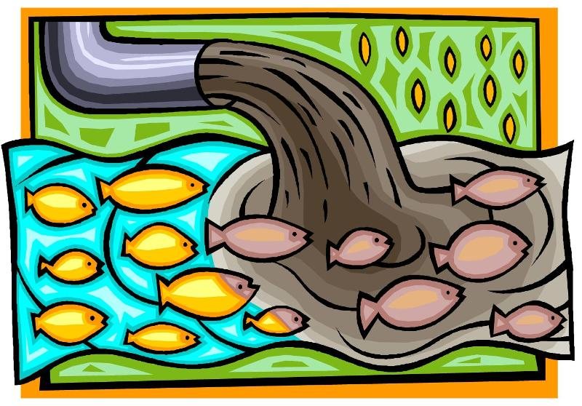

А от чего она становится грязной? – предположения детей.
Воспитатель предлагает детям рассмотреть картинку завода, загрязняющего реку

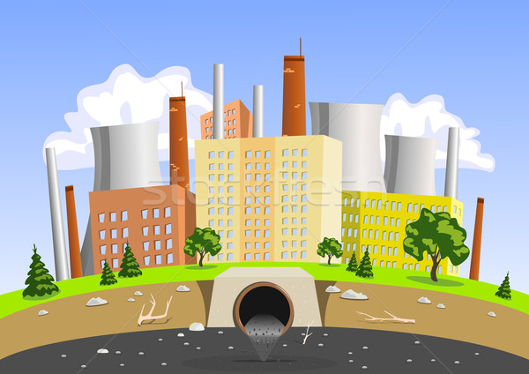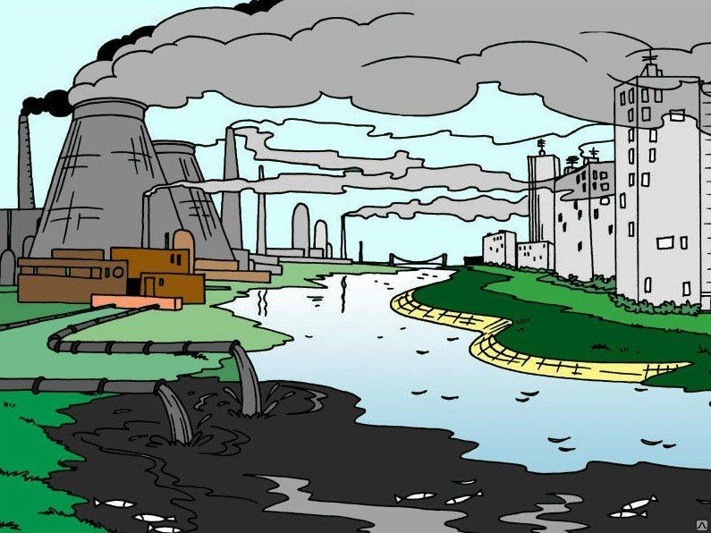

и представить, себя на мгновение, директором этого завода. – Ваши действия, где вы будете устанавливать фильтр? - дети предлагают и обосновывают свои ответы.
Подведем итоги. Если вы будете хорошими директорами заводов, то вода должна быть: (детям и гостям предлагается по стакану чистой, питьевой воды. Дети перечисляют свойства воды, опираясь на таблицы - модели).

а) без цвета в) без вкуса
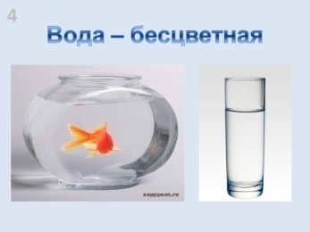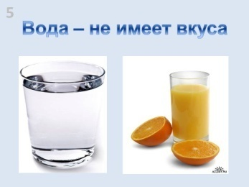

б) без запаха
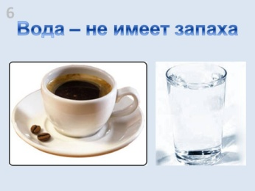

Итог занятия:
Воспитатель произносит пословицу:
"Скоро сказка сказывается, да не скоро дело делается..."
(звучит детская песенка про золотую рыбку)
Сюрприз: «Получение радуги» -зеркало, фонарик, листок белой бумаги(подарок хорошего настроения на весь день и знак того, что сделано доброе дело).

Домашнее задание: Сделать с родителями радугу и рассказать в группе о последовательности проведения опыта.

